Datentypen in Faktor-IPS
Jan Ortmann
(Dokumentversion 34)

Einleitung
Dieser Artikel erläutert wie neue Datentypen in Faktor-IPS definiert werden können, die nicht zum Standardumfang von Faktor-IPS gehören. Nach der Klärung der konzeptionellen Grundlagen, gehen wir ausführlich auf die Definition von Aufzählungen ein. Im Anschluss erläutern wir, wie existierende Java-Klassen als Datentyp in Faktor-IPS verwendet werden können.
Der Artikel ist für Softwareentwickler mit Erfahrung in objektorientierter Modellierung geschrieben. Um die Beispiele im Detail nachvollziehen zu können, sollte zudem die Faktor-IPS Einführungstutorials durchgearbeitet haben.

Konzeptionelle Grundlagen

Was ist ein Datentyp in Faktor-IPS?
Programmiersprachen bieten i.d.R. eine Menge an vordefinierten Datentypen, beispielsweise für ganze Zahlen, Gleitkommazahlen und Zeichenketten. Die Definition eines Datentyps in einer Programmiersprache besteht neben dem Namen des Datentyps aus der Festlegung der erlaubten Werte und der zulässigen Operationen.
Java bietet als vordefinierte Datentypen die primitiven Typen
- boolean,
- die „Integral Types“ byte, short, int, long, char,
- sowie die „Floating Point Types“ float und double.
Alle anderen Typen werden in Java als Reference Types bezeichnet. Gemäß der Java Spezifikation sind damit sowohl die Wrapper-Klassen Boolean, Integer, etc. als auch Klassen wie String und Date Reference Types.
In der OO-Programmierung werden Klassen (bzw. deren Instanzen) häufig in Value Objects und Reference Objects unterteilt. Bei Value Objects ist die Gleichheit zwischen zwei Objekten über die Wertegleichheit ihrer Eigenschaften definiert, die Objekte haben keine Identität. Ein typisches Beispiel ist eine Klasse Money zur Abbildung von Geldbeträgen. Zwei Money-Objekte sind gleich, wenn Währung und Betrag gleich sein. Dagegen gelten zum Beispiel zwei Personen-Objekte bei denen Name, Vorname und Geburtsdatum gleich sind, nicht automatisch als gleich, da es sich trotzdem um unterschiedliche Personen handeln kann.

In der UML wird der Begriff Datentyp im Sinne von Value Object verwendet. Analog verwenden wir den Begriff in Faktor-IPS. Bezogen auf Java können damit alle primitiven Typen und alle Klassen, die eine Anwendung des Value Object Pattern sind, als Datentyp in Faktor-IPS verwendet werden.

Aufzählungen
Eine spezielle Art Datentyp sind Aufzählungen (Enumerationen/Enums). Bei Aufzählung wird der Wertebereich – wie der Name schon sagt – durch Aufzählen der einzelnen Werte definiert. Zum Beispiel kann man die möglichen Zahlweisen aufzählen:
- Monatlich
- Quartalsweise
- Halbjährlich
- Jährlich
- Einmalzahlung
Häufig werden die einzelne Werte von Aufzählungen im Programmcode referenziert. Möchte man zum Beispiel aus dem Beitrag gemäß Zahlweise den Jahresbeitrag ermitteln, könnte dies wie folgt aussehen:
public Double berechneJahresbeitrag() {
if (zahlweise==Zahlweise.EINMALZAHLUNG) {
return null;
}
if (zahlweise==Zahlweise.JAEHRLICH) {
return beitragZw;
}
if (zahlweise==Zahlweise.MONATLICH) {
return beitragZw * 12;
}
throw new RuntimeException("Unbekannte Zahlweise");
}

Dieser Programmcode ist abhängig von den konkreten Werte der Aufzählung. Das hat zur Folge, dass as Löschen oder Hinzufügen von Werten mit Änderungen am Programmcode verbunden ist.
Bei diesem Beispiel kann man die Abhängigkeit des Programmcodes von den konkreten Werten vermeiden, indem man zur Zahlweise ein Attribute AnzahlZahlungenProJahr hinzufügt. Die obige Methode läßt sich dann wie folgt implementieren:
Der Programmcode ist nun unabhängig von den konkreten Werten. Man kann die wöchentliche Zahlweise ohne Änderung des Programmcodes hinzufügen, und genauso die monatliche Zahlweise entfernen.
public Double berechneJahresbeitrag() {
if (zahlweise.getAnzahlZahlungenProJahr()==null) {
return null;
}
return beitragZw * zahlweise.getAnzahlZahlungenProJahr();
}

Festlegung der in einem Projekt erlaubten Datentypen

Verwendung vordefinierter Datentypen
Faktor-IPS enthält standardmäßig Datentypen für die meisten primitiven Typen von Java und deren Wrapperklassen sowie für String, Date und GregorianCalendar. Darüber hinaus gibt es einen Datentyp Money zum Abbilden von Geldbeträgen und eine spezielle Decimal-Implementierung.
Welche dieser Datentypen in einem Projekt verwendet werden können, wird in der „.ipsproject“- Datei festgelegt. Bevor wir einen Blick in die Datei werden können, benötigen wir ein neues Faktor-IPS Projekt. Legen Sie hierzu zunächst ein Java-Projekt an und fügen dann im Package-Explorer die Faktor-IPS Nature hinzu. Öffnen Sie nun die „.ipsproject“-Datei. Wenn Sie diese nicht direkt sehen, liegt das daran, dass der Package-Explorer standardmäßig keine Dateien anzeigt, die mit einem Punkt beginnen.
Im unteren Teil des XMLs finden sie das Element <Datatypes>, mit dem die im Projekt erlaubten Datentypen festgelegt werden. Bei der Anlage eines neuen Projekten werden zunächst alle vordefinierten Datentypen als im Projekt verwendbar eingetragen. Möchte man bestimmte Datentypen ausschließen, zum Beispiel weil man bei Berechnungen Fließkommazahlen nicht zulassen möchte, dann kann man einfach den entsprechenden Eintrag entfernen.
<Datatypes>
<UsedPredefinedDatatypes>
<Datatype id="Double"/>
<Datatype id="Long"/>
<Datatype id="Money"/>
<Datatype id="Decimal"/>
<Datatype id="Date"/>
<Datatype id="String"/>
...
</UsedPredefinedDatatypes>
<DatatypeDefinitions/>
</Datatypes>

Um das zu veranschaulichen, legen Sie bitte eine neue Vertragsklasse an und ein neues Attribut mit dem Namen beitrag. Wenn Sie nun im Dialog zur Bearbeitung des Attributes auf den Browse... Button neben dem Datatype Feld klicken, sehen Sie die verfügbaren Datentypen.
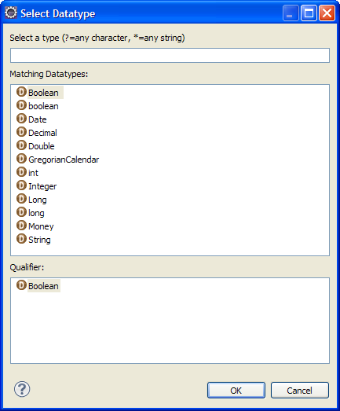
Abbildung 1: Dialog zur Auswahl eines Datentypes
Wählen Sie Double aus und schließen sie dann den Dialog zur Bearbeitung des Attributes und speichern die Klasse. Löschen Sie nun in der „ipsproject“-Datei die Zeile, die die Verwendung des vordefinierten Datentyps Double im Projekt erlaubt und speichern Sie die „.ipsproject“-Datei. Das Attribut beitrag wird nun als fehlerhaft markiert. Wenn Sie den Dialog mit den Datatypen erneut öffnen, wird dort Double nicht mehr aufgeführt.
In diesem Kapitel haben wir bisher immer von den in Faktor-IPS vordefinierten Datentypen gesprochen. Dies ist nur die halbe Wahrheit. Tatsächlich verwendet Faktor-IPS den Eclipse Extension Point Mechanismus zur Definition von Datentypen. Das heißt andere PlugIns können ebenfalls (Faktor-IPS) Datentypen definieren. Hat ein Entwickler neben Faktor-IPS auch solch ein weiteres PlugIn installiert, so kann er auch die von diesem PlugIn definierten Datentypen verwenden. Aus Sicht des Entwicklers gibt es dann letztendlich keinen Unterschied zwischen einem von Faktor-IPS vordefinierten Datentype und einem Datentyp, welcher durch ein anderes PlugIn zur Verfügung gestellt wird. Die Verwendung dieses Mechanismus setzt natürlich Kenntnisse über die Entwicklung von Eclipse-PlugIns voraus. Da die Einführung eines neuen Datentyps in diesem Szenario immer mit dem Rollout des PlugIns verbunden ist, lohnt es sich nur, wenn es sich um grundlegende Datentypen handelt, die unternehmensweit in mehreren Projekten eingesetzt werden oder wenn Faktor-IPS zur Entwicklung von Standardsoftware eingesetzt wird. In einem einzelnen Projekt geht es einfacher mit dem folgenden Verfahren.

Verwendung von Java-Klassen als Datentyp
Neben den vordefinierten Datentypen können auch Java-Klassen zur Verwendung als Datentyp registriert werden. Als Beispiel soll uns dabei eine Klasse IsoDate dienen, die ein Datum auf Basis des im ISO-Standard 8601 definierten Formats (YYYY-MM-DD) darstellt. Im Gegensatz zu den Klassen Date und GregorianCalendar soll die Klasse wirklich ein Datum und keinen Zeitpunkt darstellen. Der folgenden Sourcecode stellt eine minimale Implementierung dieser Idee dar. Damit die Klasse IsoDate auch wirklich das Value Object Pattern realisiert, müssen natürlich noch die Methoden equals() und hashCode() entsprechend überschrieben werden. Auf die Darstellung wir hier verzichtet, mit Eclipse können sie aber leicht generiert werden (Im Menu Source►Generate hashCode() and equals() ...).
package enums;

public class IsoDate {

private int year;
private int month;
private int day;

public IsoDate(int year, int month, int day) {
this.year = year;
this.month = month;
this.day = day;
}

public int getYear() {
return year;
}

public int getMonth() {
return month;
}

public int getDay() {
return day;
}

public String toString() {
String m = month < 10 ? "0" + month : "" + month;
String d = day < 10 ? "0" + day : "" + day;
return year + '-' + m + '-' + d;
}
}

Bevor wir uns damit beschäftigen wie wir die Klasse als Datentyp registrieren können, betrachten wir, was für Anforderungen Faktor-IPS an einen Datentyp hat. Öffnen wir hierzu noch einmal den Dialog für das Attribut beitrag. Da wir Double aus der Liste der Datentypen entfernt haben, wählen wir jetzt Money als Datentyp. Nun wechseln Sie bitte auf die zweite Tabseite und geben als Defaultwert 42 ein. Faktor-IPS zeigt eine Fehlermeldung an, dass 42 kein Money ist.
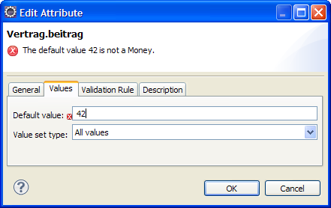
Abbildung 2: Gültigkeitsprüfung eines Wertes gegen den Datentyp am Beispiel des Dialogs für Attribute
Faktor-IPS muss also für einen Datentyp prüfen können, ob ein gegebener String einen gültigen Wert des Datentyps darstellt.
Korrigieren Sie nun den Defaultwert auf 42EUR und speichern die Klasse. Der Codegenerator generiert folgenden Code für das Attribut:
import org.faktorips.values.Money;

private Money beitrag = Money.valueOf("42EUR");

public Money getBeitrag() {
return beitrag
}

public void setBeitrag(Money newValue) {
this.beitrag = newValue;
}

Neben dem qualifizierten Klassennamen, muss der Codegenerator also wissen, wie er aus der Stringrepräsentation 42EUR eine Instanz der Klasse erzeugt. Methoden, die dies leisten, heißen im JDK meistens valueOf(), z. B. Integer.valueOf(...) und Double.valueOf(...).
Wir fügen so eine Methode unser IsoDate Klasse hinzu. Falls der String nicht geparsed werden kann, wirft die Methode analog zu den Methoden im JDK eine Exception.
public static final IsoDate valueOf(String s) {
if (s==null || s.equals("")) {
return null;
}
StringTokenizer tokenizer = new StringTokenizer(s, "-");
int year = Integer.parseInt(tokenizer.nextToken());
int month = Integer.parseInt(tokenizer.nextToken());
int date = Integer.parseInt(tokenizer.nextToken());
return new IsoDate(year, month, date);
}

Das reicht uns bereits um die Java-Klasse IsoDate in Faktor-IPS als Datentyp zu verwenden. In der „.ipsproject“-Datei definieren wir den Datentyp im Element <DefinedDatatypes> wie folgt:
<Datatypes>
<UsedPredefinedDatatypes>
... unveraendert
</UsedPredefinedDatatypes>
<DatatypeDefinitions>
<Datatype
id="IsoDate"
javaClass="enums.IsoDate"
valueOfMethod="valueOf"/>
</DatatypeDefinitions>
</Datatypes>

Beim Eingeben muss man darauf achten das, <DatatypeDefinitions> Element richtig zu öffnen und abzuschließen, da vor dem Einfügen des Datentyps die Kurzform <DatatypeDefinitions/> verwendet wird!
Die Bedeutung der Attribute ist wie folgt:
- ID
Die in Faktor-IPS verwendete Identifikation des Datentyps.
- javaClass
Der qualifizierte Java-Klassenname.
- valueOfMethod
Der Name der Methode, die eine String-Repräsentation in eine Instanz der Java-Klasse parsed.
Speichern Sie die „.ipsproject“-Datei. Sollte ein Fehler in der Definition vorliegen, wird ein entsprechender Problemmarker angezeigt. Dies ist zum Beispiel der Fall, wenn die Klasse nicht gefunden wird. Dies liegt entweder daran, dass der Java Buildpath nicht richtig eingestellt ist, oder der Klassenname falsch geschrieben wurde.
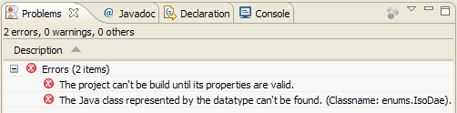
Abbildung 3: Problemview falls die Javaklasse des Datentyps nicht gefunden wird
Ist die Definition korrekt, kann der Datentyp sofort im Modell verwendet werden. Legen Sie an der Vertragsklasse ein weiteres Attribut versicherungsbeginn an. In der Liste der Datentypen muss jetzt auch IsoDate erscheinen. Wenn Sie einen ungültigen Defaultwert wie zum Beispiel 42 eingeben erhalten Sie eine Fehlermeldung während Werte wie 2010-01-01 akzeptiert werden.
Nach dem Speichern, sollte in der Implementierungsklasse folgender zusätzlicher Sourcecode generiert worden sein.
import enums.IsoDate;

private IsoDate versicherungsbeginn = IsoDate.valueOf("2010-01-01");

public IsoDate getVersicherungsbeginn() {
return versicherungsbeginn;
}

public void setVersicherungsbeginn(IsoDate newValue) {
this.versicherungsbeginn = newValue;
}

Definition von Aufzählungen
Bei der Modellierung von Aufzählungen in Faktor-IPS unterscheiden wir explizit zwischen
- Aufzählungen, bei denen die Werte Teil des Modells bzw. des Programms sind und
- Aufzählungen, bei denen die Werte Teil der Konfiguration sind und das Modell/Programm unabhängig von den einzelnen Werten sind.
Umgesetzt ist dies durch die Trennung in Aufzählungstypen (Enumeration Type) und den Inhalt von Aufzählungen (Enumeration Contents). Im Aufzählungstyp werden die Attribute festgelegt. Optional kann der Aufzählungstyp auch die Werte enthalten. In diesem Fall sind die Werte Teil des Modells und können im Programmcode referenziert werden. Der Codegenerator generiert hierfür dann – je nach Java Version und Einstellungen – einen entsprechenden Java-Enum mit einem Literal pro Wert der Aufzählung.
Die konkreten Werte der Ausprägung können aber auch separat in einem eigenen Aufzählungsinhalt verwaltet werden. In diesem Fall generiert Faktor-IPS lediglich eine Klassen mit den entsprechenden Zugriffsmethoden für die Attribute. Zur Laufzeit können natürlich die Werte eines Aufzählungstyps abgefragt werden, es gibt aber keine generierten Literale (bzw. Konstanten). Im Programmcode sollte es keine Vergleiche auf konkrete einzelne Werte geben.
In einer zukünftigen Version von Faktor-IPS wird es die Möglichkeit geben, Werte, die Teil des Modells sind direkt im Aufzählungstyp zu definieren und diese in der Konfiguration über einen Aufzählungsinhalt zu erweitern.

Definition von Aufzählungstypen mit Werten
Bei den Sourcecode-Beispielen in diesem Artikel gehen wir von der Verwendung eines JRE 5 oder höher aus, so dass der Codegenerator standardmäßig Java Enums verwendet. Wer dies nicht möchte kann dies in den Projekteigenschaften unter Faktor-IPS Code Generator ausschalten.
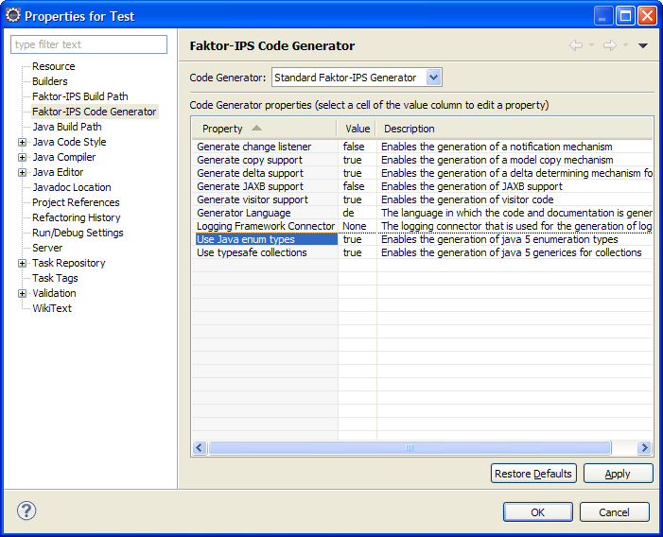
Abbildung 4: Codegenerator-Optionen
Als ersten Aufzählungstyp werden wir die Zahlweise wie folgt definieren:
ID | Name | Anzahl Zahlungen Pro Jahr
m | Monatlich | 12
q | Quartalsweise | 4
h | Halbjährlich | 2
j | Jährlich | 1
e | Einmalzahlung | <null>
Tabelle 1: Zahlweisen

Aufzählungen in Faktor-IPS können beliebig viele Attribute haben. Eines der Attribute muss als (default) ID gekennzeichnet werden. Die ID wird Faktor-IPS intern zur Identifikation verwendet. Darüber hinaus kann sie an anderen Stellen zur Identifikation verwendet werden, zum Beispiel bei der Persistierung in Datenbanken. Da hierfür u.U. ein anderes Attribut als Identifier verwendet werden soll, bezeichnen wir das von Faktor-IPS verwendete Attribute als default Identifier.
Darüber hinaus muss eines der Attribute als Name (Bezeichnung) gekennzeichnet werden. Dieses Attribut wird in Fakor-IPS zur Anzeige der Werte verwendet, z. B. bei der Festlegung von Defaultwerten von Attributen oder im Editor für Produktbausteine.
Markieren Sie nun im Package-Explorer den Modellordner des Projektes und klicken auf in der Toolbar. Es öffnet sich der folgende Wizard:
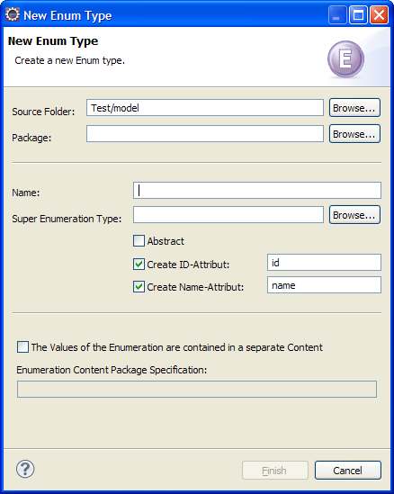
Abbildung 5: Wizard zum Anlegen eines neuen Aufzählungstyps
Geben Sie nun den Name „Zahlweise“ ein. Die Felder „Super Type“ und „abstract“ betrachten wir später. Die beiden Checkboxen „Create ID-Attribute“ und „Create Name-Attribute“ sind standardmäßig angehakt, so dass gleich die beiden benötigten Attribute erzeugt werden.
Die einzelnen Zahlweisen sollen im ersten Schritt direkt im Aufzählungstyp definiert werden. Aus diesem Grund bleibt die Checkbox „The Values of the Enumeration are contained in a separate Content“ abgehakt.
Klicken Sie nun auf Finish, um den Aufzählungstyp zu erzeugen. Es öffnet sich der Editor zur Bearbeitung des Aufzählungstyps.

Abbildung 6: Editor für Aufzählungstsypen
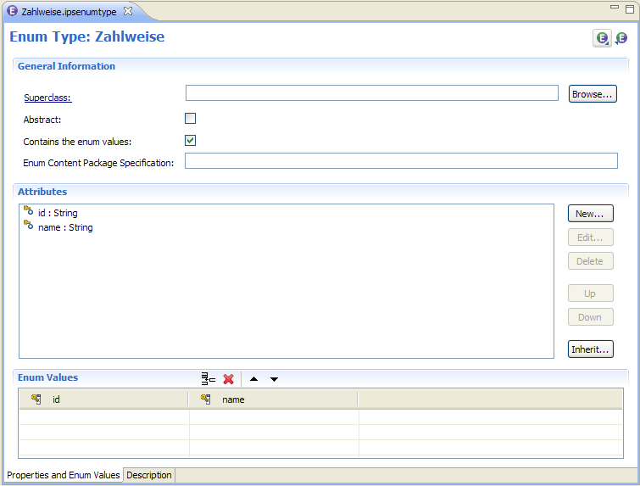
In dem Abschnitt General Information stehen die Informationen aus dem Wizard. In dem Abschnitt Attributes die Attribute des Aufzählungstypen. Der Wizard hat hier die beiden Attribute id und name angelegt. Als erstes fügen wir nun das Attribut anzahlZahlungenProJahr hinzu. Nach Klicken auf New... öffnet sich der folgende Dialog.
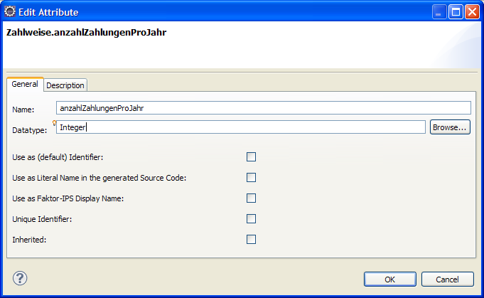
Abbildung 7: Dialog zum Bearbeiten eines Attributes
Geben Sie den Namen und den Datentyp des Attributs gemäß der Abbildung ein. Die folgende Tabelle beschreibt die Bedeutung der Checkboxen:
Use as (default) Identifier | Das Attribut wird als Identifier intern in Faktor-IPS verwendet.  Verwendet man die Option, dass der Sourcecode JAXB Annotationen generiert, so wird bei Aufzählungstypen mit separatem Aufzählungsinhalt diese Ids im XML abgelegt.
Usa as Literal Name in the generated Source Code | Das Attribut wird als Name der Literale bzw. Konstanten im generierte Sourcecode verwendet.
Use as Faktor-IPS Display Name | Das Attribut wird zur Anzeige der Werte in Faktor-IPS verwendet.
Unique Identifier | Die Werte dieses Attribut sind eindeutig über alle Enumwerte. Der Enumwert kann hierdurch also identifiziert werden. Der Codegenerator generiert eine entsprechende Methode Zugriffsmethode getValueByAttributeName(...).
Inherited | Kennzeichnet das Attribut als vom Supertype geerbt. Dazu später mehr.

Für das neu angelegt Attribut anzahlAnZahlungenProJahr bleiben die Checkboxen alle abgehakt. Standardmäßig hat der Wizard das Attribute id als default Identifier markiert und das Attribute name als Literal Name und Display Name (nicht sehr überraschend).
Nach dem Schließen des Dialogs mit OK sind nun in dem Abschnitt Enum Values drei Spalten mit den entsprechenden Attributnamen zu sehen. Durch Drücken auf wird eine Zeile für den ersten Aufzählungswert angelegt. Die weiteren Zeilen werden beim Tabben automatisch angelegt. Geben Sie nun die Zahlweisen gemäß Tabelle 1 ein. Das Resultat sollte wie folgt aussehen.
Nach dem Speichern hat Faktor-IPS den folgenden Sourcecode generiert. Der Übersichtlichkeit halber sind in dem folgenden Abschnitt die Javadocs entfernt und lediglich der Code für die Werte Jährlich und Einmalzahlung abgebildet.
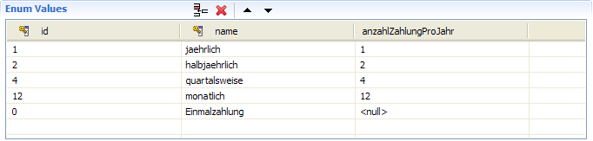
Abbildung 8: Aufzählungswerte für Zahlweise
public enum Zahlweise implements IEnumValue {

JAEHRLICH("1", "jaehrlich", new Integer(1)),
EINMALZAHLUNG("0", "Einmalzahlung", null);

private final String id;
private final String name;
private final Integer anzahlZahlungenProJahr;

private Zahlweise(String id, String name, Integer anzahlZahlungenProJahr) {
this.id = id;
this.name = name;
this.anzahlZahlungenProJahr = anzahlZahlungenProJahr;
}

public String getId() {
return id;
}

public String getName() {
return name;
}

public Integer getAnzahlZahlungenProJahr() {
return anzahlZahlungenProJahr;
}

@Override
public String toString() {
return "Zahlweise: " + name;
}

}

Für jedes Attribut wurde eine entsprechende Membervariable und Gettermethode generiert. Für jeden Aufzählungsswert ein entsprechendes Literal.
Darüber hinaus wird für jedes als eindeutig gekennzeichnetes Attribut Methode zur Ermittlung des Aufzählungswertes und zur Abfrage, ob eine gegebene ID einen Aufzählungswert identifiziert. Der folgende Codeabschnitt zeigt dies für das Attribut id. Analog wird der Code in dem Beispiel für das Attribut name generiert.
public static final Zahlweise getValueById(String id) {
if (id == null) { return null; }
if (id.equals("1")) { return JAEHRLICH; }
if (id.equals("0")) { return EINMALZAHLUNG; }
return null;
}

public static final boolean isValueById(String id) {
return getValueById(id) != null;
}

Darüber hinaus wird noch die Methode getEnumValueId() generiert, um das Interface IEnumValue zu implementieren. Dies wird von der Faktor-IPS Runtime benötigt.

Separate Definition der Aufzählungswerte
Als Beispiel verwenden wir die Art des Parkplatzes. In der KFZ-Versicherung wird die Art des in der Nacht verwendeten Parkplatzes häufig als Risikomerkmal verwendet. Die folgende Tabelle enthält die zulässigen Werte für die Parkplatzart.

ID | Name
1 | Straße
2 | Öffentliches Parkhaus
3 | Stellplatz vor Eigenheim
Tabelle 2: Parkplatzarten

Da es nicht erforderlich ist im Programmcode auf einzelne Parkplatzarten abzufragen und wir der Fachabteilung ermöglichen wollen, die Liste der Parkplatzarten zu pflegen, definieren wir diesmal, dass die Werte des Aufzählungstyps Parkplatzart in separaten verwaltet werden.
Markieren Sie nun wieder den Modellordner im Package-Explorer und starten über den Wizard um einen neuen Aufzählungstyp anzulegen. In dem Dialog haken Sie diesmal die Checkbox „The Values of the Enumeration are contained in a separate Content“ an und vergeben noch einen Namen für die Aufzählungsinhalt, i.d.R. bietet es sich an ihn identisch zum Aufzählungstypen zu nennen.Die folgende Abbildung zeigt den ausgefüllten Dialog.
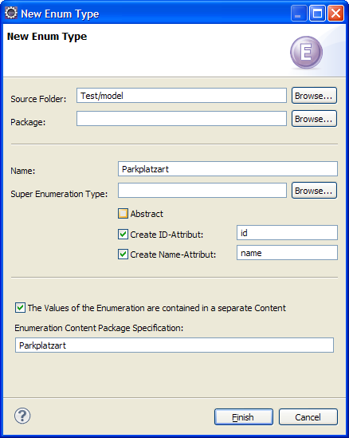
Abbildung 9: Ausgefüllter Wizard zum Anlegen der Parkplatzart
Nach dem Klicken von Finish öffnet sich wieder der Editor zur Definition des Aufzählungstyps. Der Abschnitt Enum Values ist jetzt ausgegraut, da die Werte nun nicht mehr direkt im Aufzählungstyp definiert werden. Da der Aufzählungstyp Parkplatzart keine weiteren Attribute hat, sind wir mit der Definition des Typs auch schon fertig.
Der folgende Abschnitt zeigt den generierten Sourcecode, wieder ohne Javadoc. Da die Werte im Modell nicht bekannt sind, wird statt einem Java Enum eine Klasse generiert. Für jedes Attribut wird wieder eine Membervariable und eine Gettermethode generiert. Der private Konstruktor wird von der Faktor-IPS Runtime (per Reflection) verwendet, der public Konstruktor kann zum Beispiel in Testfällen verwendet werden.
public final class Parkplatzart implements IEnumValue, Serializable {

public static final long serialVersionUID = 1L;

private final String id;
private final String name;

@SuppressWarnings("unused")
private Parkplatzart(
List<String> enumValues,
IRuntimeRepository repository) {

this.id = enumValues.get(0);
this.name = enumValues.get(1);
}

public Parkplatzart(String id, String name) {
this.id = id;
this.name = name;
}

public String getId() {
return id;
}

public String getName() {
return name;
}

@Override
public String toString() {
return "Parkplatzart: " + id;
}

public Object getID() {
return id;
}

}

Bevor wir die Frage klären, wie wir programmatisch an die Werte kommen, definieren wir erst einmal die konkreten Parkplatzarten. In diesem Artikel legen wir den Aufzählungsinhalt im gleichen Projekt an wie die Aufzählungstyp. Damit eine Fachabteilung die Werte unabhängig vom Modell bearbeiten kann, würde man den Aufzählungsinhalt in der Regel in einem Projekt anlegen, in dem die Produktdaten verwaltet werden und nicht direkt im Modellprojekt.
Den Aufzählungsinhalt legen wir durch Klicken auf in der Toolbar an. Falls der Sourcefolder nicht vorbelegt ist, wählen Sie den Sourcefolder (i.d.R. Projektname/model) aus. Ansonsten brauchen Sie lediglich den noch den Aufzählungstyp auszuwählen. Das Package, in dem der Inhalt gespeichert wird, wird durch den Aufzählungstyp vorgegeben.
// TODO Abbildung nach Umbau einfügen
Abbildung 10: Wizard zum Anlegen eines neuen Aufzählungsinhalts
Nach dem Klicken von Finish öffnet sich der Editor zum Bearbeiten der Aufzählungswerte. Das Anlegen der Aufzählungswerte funktioniert genau so wie im Editor für Aufzählungstypen.
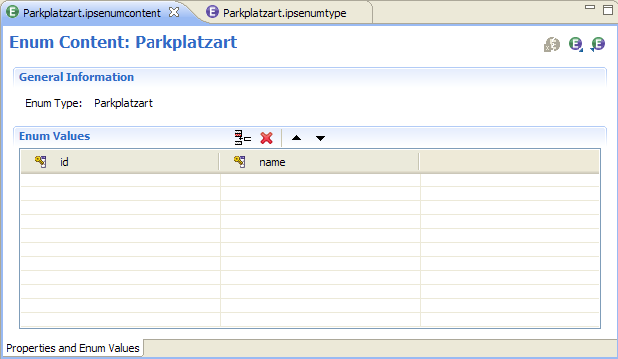
Abbildung 11: Editor für Aufzählungswerte
Geben Sie nun den Parkplatzarten gemäß Tabelle 2 ein und speichern Sie.
Für die Parkplatzarten wird nun – natürlich - kein Java Sourcecode generiert, da der Programmcode unabhängig von den konkreten Werten sein soll. Damit auf die Aufzählungswerte zur Laufzeit zugegriffen werden kann, hat der Generator statt dessen ein XML-File mit den Aufzählungswerten im Java Sourcefolder „derived“ angelegt.
Die Werte eines Aufzählunstyps kann man über das Faktor-IPS RuntimeRepository über die Methode getEnumValues(Class<T> enumType) abfragen. Der folgende Sourcecode gibt die Parkplatzarten auf der Konsole aus.
public static void main(String[] args) {
// Repository erzeugen
IRuntimeRepository repository =
ClassloaderRuntimeRepository.create(
"org/faktorips/sample/model/internal/faktorips-repository-toc.xml");

// Parkplatzarten aus dem Repository abfragen ...
List<Parkplatzart> arten = repository.getEnumValues(Parkplatzart.class);

// ... und auf der Konsole ausgeben
for (Parkplatzart parkplatzart : arten) {
System.out.println(parkplatzart.toString());
}
}

Die Ausgabe des Programm sieht wie folgt aus:
Parkplatzart: Straße(id1)
Parkplatzart: Öffentliches Parkhaus(id2)
Parkplatzart: Stellplatz vor Eigenheim(id3)

Intuitiver wäre die Ermittlung der Werte eines Aufzählungstyps über eine statische Methode an der generierten Klasse, die dann an das Repository delegiert, wie folgt:
public final static List<Parkplatzart>getAllValues(IRuntimeRepository rp) {
return rp.getEnumValues(Parkplatzart.class);
}

Wenn diese Aufzählunsklassen aber zur Remotekommunikation verwendet werden, müssen Sie auch auf der Clientseite bekannt sein. Das RuntimeRepository steht dagegen im Client nicht zur Verfügung. Aus diesem Grund darf es keine Compileabhängigkeit der Aufzählunsklassen vom RuntimeRepository geben.

Verwendung von Ableitungen
In Applikationen gibt es häufig Aspekte die für alle Aufzählungen gleich funktionieren, zum Beispiel die Anzeige der Werte einer Aufzählung in einer Listbox. Um dies umzusetzen ist es hilfreich, wenn alle Aufzählungen ein einheitliches Interface implementieren bzw. von einer gemeinsamen Basisklasse ableiten. Für diese Aspekte ist es dabei in der Regel nicht relevant, ob die Werte Teil des Modells oder Teil der Konfiguration sind. Beide Arten von Aufzählungen sollten gleich behandelt werden können.
Wir erweitern also unsere bisherigen Beispiele um einen gemeinsamen Supertype, den wir AbstractEnumValue nennen.
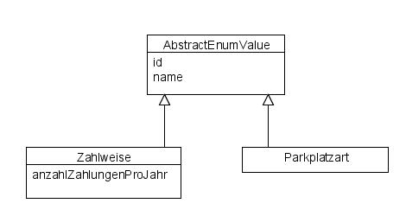
Abbildung 12: Ableitungshierarchie der Aufzählungstypen
Legen Sie nun bitte den Aufzählunstyp AbstractEnumValue gemäß der folgenden Abbildung an.
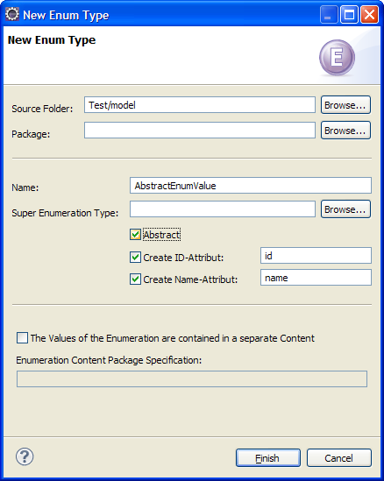
Achten Sie darauf direkt die Checkbox Abstract anzuhaken. Wenn Sie die Abstrakt-Eigenschaft nachträglich im Editor ändern, müssen Sie vorher den generierten Sourcecode für AbstractEnumValue löschen. Das von Faktor-IPS verwendete Framework zum Mergen des Sourcecodes (JMerge) kann mit dieser Änderung nicht umgehen.
Faktor-IPS generiert für den abstrakten Aufzählungstyp das folgende Interface:
public interface AbstractEnumValue extends IEnumValue {

public String getId();

public String getName();

}

Die Generierung eines Interfaces ist erforderlich, da Java-Enums nicht von anderen Enums abgeleitet werden können, aber Interfaces implementieren können.
Nun müssen wir noch in den bestehenden Aufzählungstypen AbstractEnumValue als Supertyp eintragen. Öffnen Sie zunächst den Editor für Zahlweise. Im Abschnitt General Information können Sie den Supertyp angeben. Bei den beiden Attributen id und name müssen wir nun noch markieren, dass die Definition aus dem Supertype geerbt wird. Hierzu öffnen sie den Dialog und haken die Checkbox inherited an.
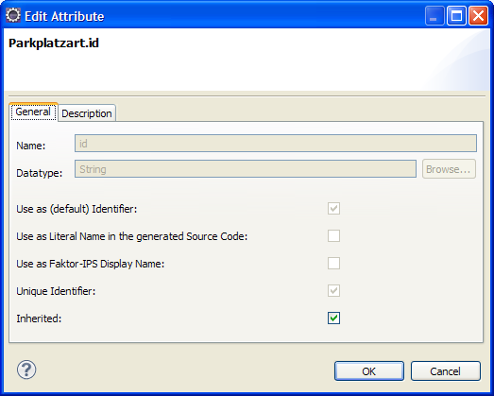
Abbildung 13: Markierung eines Attributes als geerbt
Nachdem Sie beide Attribute als geerbt markiert und gespeichert haben, implementiert der generierte Java-Enum Zahlweise das Interface AbstractEnumValue. Der Rest des Codes für Zahlweise bleibt unverändert.
public enum Zahlweise implements IEnumValue, AbstractEnumValue {
... wie bisher
}
Nachdem sie analog den Aufzählungstyp Parkplatzart von AbstractEnumValue abgeleitet haben, implementiert auch die Java-Klasse Parkplatzart das Interface AbstractEnumValue.
public final class Parkplatzart implements IEnumValue, AbstractEnumValue, Serializable {

.. wie bisher
}
Nun können wir Aspekte, die für alle Aufzählungen gleich sind, unter Verwendung von AbstractEnumValue implementieren. Der folgende Codeabschnitt führt das Beispiel zur Ausgabe der Parkplatzarten fort und gibt nun auch die Zahlweisen auf der Konsole aus. Die Ausgabe der Werte auf der Konsole ist in eine Methode printValues(...) ausgelagert.
public static void main(String[] args) {
// Repository erzeugen
IRuntimeRepository repository =
ClassloaderRuntimeRepository.create(
"org/faktorips/sample/model/internal/faktorips-repository-toc.xml");

// Parkplatzarten aus dem Repository abfragen ...
List<Parkplatzart> arten = repository.getEnumValues(Parkplatzart.class);

// ... und auf der Konsole ausgeben
printValues(arten);

// Zahlweisen auf der KOnsole ausgeben
List<Zahlweise> zahlweisen = Arrays.asList(Zahlweise.values());
printValues(zahlweisen);
}

public static void printValues(List<? extends AbstractEnumValue> values) {
for (AbstractEnumValue value : values) {
System.out.println(value.toString());
}
}

Das nachträgliche Einrichten der Ableitungsbeziehung ist etwas lästig, da man die Attribute nachträglich als abgeleitet kennzeichnen muss. In der Regel legt man aber weitere Aufzählungstypen auf Basis des bestehenden AbstractEnumValue an. Gibt man den Supertyp direkt im Wizard zum Erzeugen eines neuen Aufzählungstypen an, dann werden auch die entsprechenden Attribute aus dem Supertyp erzeugt.

http://de.wikipedia.org/wiki/Datentyp
http://java.sun.com/docs/books/jls/third_edition/html/typesValues.html
s. Fowler, Patterns of Enterprise Application Architecture, S. 486
„A data type is a type whose instances are identified only by their value. A DataType may contain attributes to support the modeling of structured data types. A typical use of data types would be to represent programming language primitive types or CORBA basic types. For example, integer and string types are often treated as data types.“. UML Infrastructure Specification, v2.1.1, Seite 134.
Im Falle von numerischen Werten spricht man auch von „Magic Numbers“.
Die Details sind im Einführungstutorial beschrieben.
Die genaue Beschreibung würde den Rahmen dieses Artikels sprengen. Da die Faktor-IPS eigenen Datentypen ebenfalls über den Mechanismus registriert werden, können sich Entwickler mit Erfahrung in der Entwicklung von PlugIns die Definition der entsprechenden Extensions im PlugIn „org.faktorips.devtools.core“ ansehen. Der Extension Point hat die ID „datatypeDefinition“.
Details können dem Einführungstutorial und dem Tutorial zur Modellpartitionierung entnommen werden.

